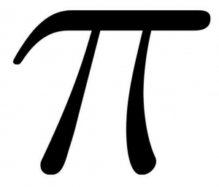Mistrz pamięci

Masz dobrą pamięć?

A może o tym jeszcze nie wiesz

Zapraszamy do udziału w konkursie „Mistrz π pamięci” - bicie rekordu rozwinięcia liczby Pi.

Konkurs polega na wyrecytowaniu bezbłędnie jak najdłuższego rozwinięcia dziesiętnego liczby

**π = 3,14159265358979…**

W dniu 14 marca (wtorek)

WYRECYTUJ … I WYGRAJ.

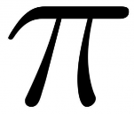

Zostań Mistrzem pamięci.

Serdecznie zapraszamy